ФИЗКУЛЬТУРНЫЙ ДОСУГ КО ДНЮ ОТЦА «ПАПА МОЖЕТ» В РАЗНОВОЗРАСТНОЙ ГРУППЕ «СОЛНЫШКО»
Цель: повышение роли семьи в физическом воспитании и оздоровлении детей.
Задача: создать условия для совместной двигательной деятельности детей с папами.

Ведущий: Дорогие гости, нам очень приятно видеть вас сегодня на нашем спортивном празднике, посвященном Дню отца. Приветствуем дорогих наших пап, которые нашли время и пришли к нам на веселые забавные соревнования между папами и их детьми. Две команды становятся лицом друг к другу, придумывают название своим командам. А с чего начинается утро у наших пап?
Правильно, с зарядки!
Зарядка всем полезна,
Зарядка всем нужна.
От лени и болезней
Спасает нас она!
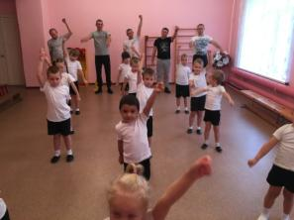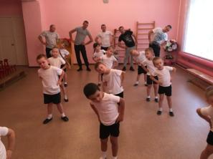
Ритмическая разминка «Папа может»
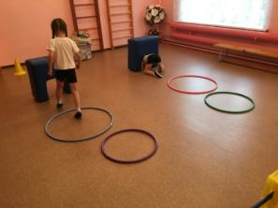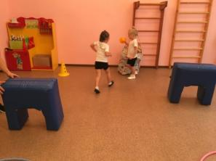
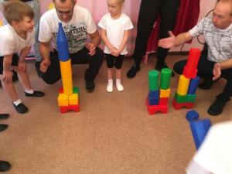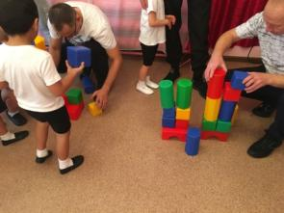

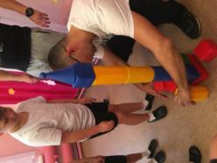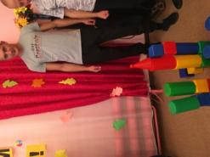
1 эстафета «Головоломка»
У меня есть папа!
Всё равно, какой!
Лучший в мире папа,
Потому что мой!
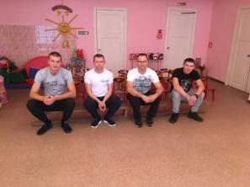
Вопросы для пап:
1. Повар в армии – это кок? (Нет)
2. Майор – старше по званию, чем капитан? (Да)
3. Водолаз – это тот, кто всегда ищет клады? (Нет)
4. Руль в самолёте и на корабле называется штурвал? (Да)
5. Компас – это прибор для измерения расстояния? (Нет)
6. Быть на посту – значит находиться в дозоре? (Да)
7. Внеочередной наряд – это повышение солдата по службе? (Нет)
8. Патруль – это условное секретное слово? (Нет)
9. «Катюша» - автомобиль, названный в честь девушек по имени Катюша? (Нет)
Ведущий: Ну, вот ваши папы очень смекалистые, а теперь пришло время настоящим испытаниям.
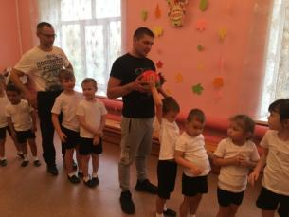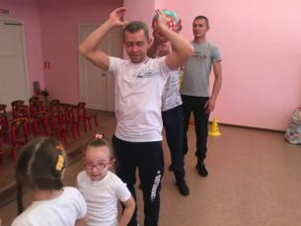
Эстафета «Передача мяча»
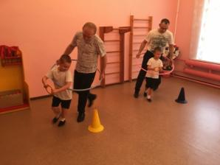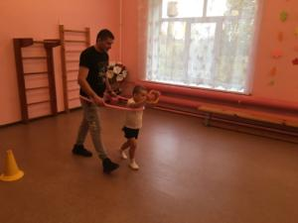
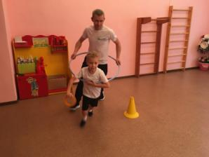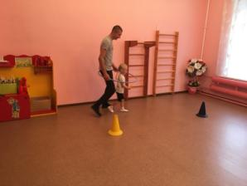
Эстафета «Гонка на автомобилях»
Хочу похожим быть на папу.
Во всём хочу, как папа стать.
Быть сильным, умным,
Не лениться
И делать всё, как он - на пять!
Еще одной страстью наших пап, является футбол. Сейчас мы проверим, кто лучший футболист.
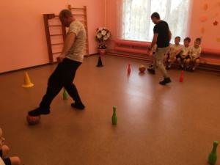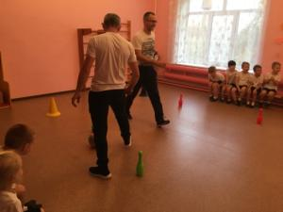
Эстафета «Ловкий футболист»
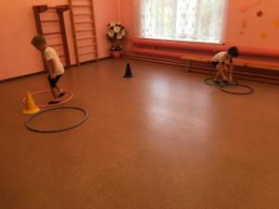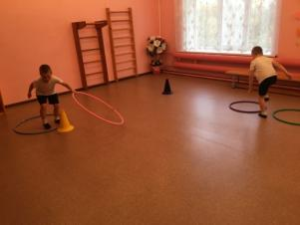
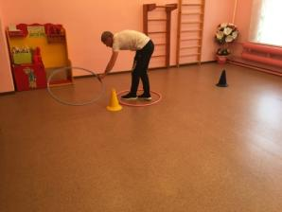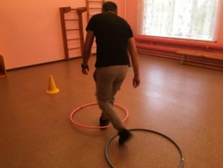
Эстафета «Переправа»
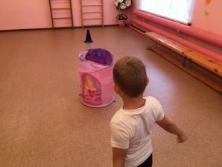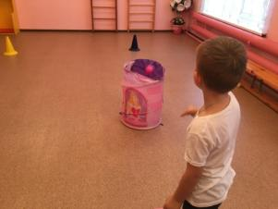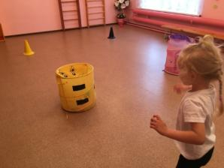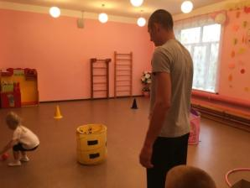
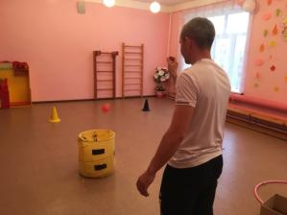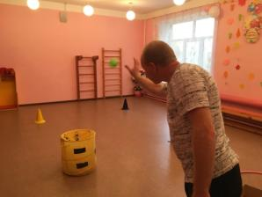
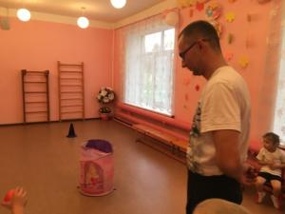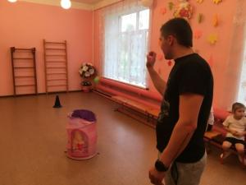
Игра «Попади в корзину»
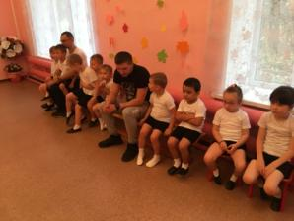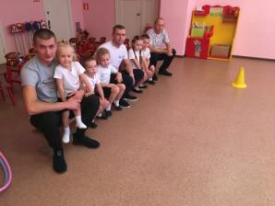
Загадки для детей:
1. Знает девочка любая,
Что морковка (голубая, оранжевая)
2. Белым снегом всё одето
Значит, наступает (лето, зима)
3. Кукарекает спросонок
Милый, добрый (поросёнок, петушок)
4. С пальмы вниз, на пальму снова
Ловко прыгает (корова, обезьяна)
5. Простой вопрос для малышей
Кого боится кот? (мышей, собак)
6. Кто грызёт на ветке шишку?
Ну, конечно, это…(мишка, белка)
Ведущий: Вот и подошли к концу наши забавные соревнования. Давайте ещё раз поздравим всех пап с прекрасным праздником «День отцов». Мальчишкам пожелаем расти сильными, смелыми и добрыми, похожими на своих пап. А папам говорим спасибо за ловкость и смекалку, отзывчивость и доброту. Сегодня никто не проиграл, ведь наша сила в нашем единстве, нашей дружбе!
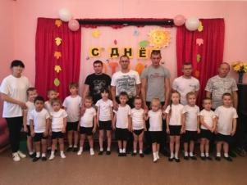
Провели мы состязанья
И желаем на прощанье
Всем здоровье укреплять,
Мышцы крепче накачать,
Телевизор не смотреть,
Больше с гирями потеть,
На диване не лежать,
На скакалочке скакать.
Папам всем мы пожелаем
Не стареть и не болеть,
Больше спортом заниматься,
Чувство юмора иметь.

